

РОССИЙСКАЯ ФЕДЕРАЦИЯ
ХАНТЫ- МАНСИЙСКИЙ
АВТОНОМНЫЙ ОКРУГ-ЮГРА
(Тюменская область)
Бюджетное общеобразовательное учреждение
Ханты-Мансийского автономного округа-Югры
ЮГОРСКИЙ
ФИЗИКО-МАТЕМАТИЧЕСКИЙ
ЛИЦЕЙ - ИНТЕРНАТ
628011 г. Ханты-Мансийск
ул. Мира, 151
тел. (3467) 394538, 359220(факс)
E-mail: chv@uriit.ru
№ 434 от 19.09.2014

Информационное сообщение.

1 октября 2014 года начинают работу Дистанционные подготовительные курсы Югорского физико-математического лицея.
На Курсы принимаются учащиеся 9–х классов общеобразовательных школ Ханты-Мансийского автономного округа – Югры, успешно выполнившие вступительное задание по математике и физике (Приложение 1).
Тексты вступительных заданий размещены на сайте лицея: ugrafmsh.ru

Последний срок отправки вступительной работы - 7 октября 2014 г.

Обучение на курсах поможет систематизировать свои знания по математике и физике, подготовиться к поступлению в лицей, а также подготовиться к успешной сдаче итоговых выпускных экзаменов. Правила поступления в Лицей опубликованы на сайте лицея.

Дистанционные курсы полностью работают через электронный документооборот: обучающиеся высылают свои отсканированные работы (или фотокопии) на адрес: ufmli@yandex.ru, а на свою электронную почту получают отсканированный вариант проверки и новое задание.

Заявку на получение вступительного задания можно также прислать можно посылать по адресу: nyu@uriit.ru

Правила оформления работ: каждая задача вступительной работы выполняется на отдельном листе. Условия задач можно не переписывать, а только проставлять номер задачи. Для зачисления на дистанционные подготовительные курсы не обязательно решение всех заданий.

Вместе с вступительной работой необходимо прислать следующие сведения:
1. Фамилию, имя, отчество
2. Домашний почтовый адрес, с указанием индекса почтового отделения;
3. Номер контактного телефона.
3. Номер школы и класс, в котором обучаетесь.

Просим руководителям образовательных учреждений округа довести данную информацию до учащихся 9–х классов подведомственных образовательных учреждений.

Приложение 1

Вступительное задание по математике
- У трех поросят – Наф-Нафа, Нуф-Нуфа и Ниф-Нифа – имелись равные по площади приусадебные участки. Наф-Наф вскопал свой участок за 3 дня, Нуф-Нуф свой участок – за 4 дня, а самый младший Ниф-Ниф – за 6 дней. За сколько дней они вскопают все три участка работая вместе?
- В зашифрованном верном примере ДУБ + ДУБ + . . . + ДУБ = РОЩА разные буквы соответствуют разным цифрам, одинаковые буквы – одинаковым цифрам. Определите, какое наибольшее число дубов может быть в этой роще.
- Найдите шесть различных простых чисел, которые образуют арифметическую прогрессию.
- Сумма двух цифр a и b делится на 7. Докажите, что трехзначное число также делится на 7.
- Клетчатая доска раскрашена в шахматном порядке так, что угловые клетки белые. Расставьте на доске пять ладей так, чтобы они били все незанятые белые клетки.

Вступительные задание по физике

1. В квалификационных заездах автогонщик перед соревнованиями должен на протяжении четырех кругов показать среднепутевую скорость υ = 200 км/ч. Из-за сбоев в двигателе среднепутевая скорость автомобиля на первых двух кругах оказалась равной υ₁ = 170 км/ч. С какой скоростью υ₂ гонщик должен пройти два последних круга?
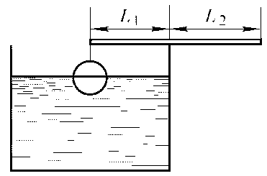
2. Колонна автомашин длиной L = 2 км движется со скоростью υ₁ = 36 км/ч. Из конца колонны выезжает мотоциклист, который, достигнув ее начала, возвращается обратно. Скорость мотоциклиста при движении в начало колонны υ₂ = 54 км/ч. Чему равна скорость мотоциклиста при возвращении в конец колонны, если на всю поездку у него ушло t = 800 с. Найдите путь, пройденный мотоциклистом за это время.
3. К концу однородной палочки, имеющей массу m = 4 г, подвешен на нити алюминиевый шарик объемом V = 0,5 см³. Палочку кладут на край стакана с водой, добиваясь равновесия при погружении в воду половины шарика. В каком отношении L₂/L₁ делится палочка точкой опоры? Плотность воды ρ_{в} = 1000 кг/м³, плотность алюминия ρ = 2700 кг/м³.
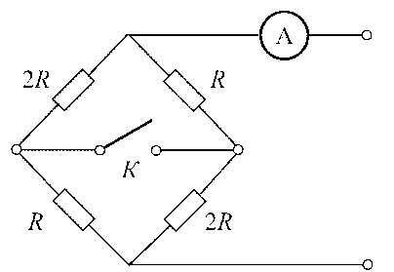
4. Кусок льда, имеющий форму прямоугольного параллелепипеда с площадью поперечного сечения S = 10 см², вертикально ставят на работающую плитку, вследствие чего он начинает плавиться. Определите мощность плитки, если ее КПД равен 90%, а центр масс льдины из-за плавления опускается с постоянной скоростью υ = 1,5 мм/с. Температура окружающей среды постоянна и равна 0 °С. Удельная теплота плавления льда λ = 3,4∙10⁵ Дж/кг, плотность льда ρ = 900 кг/м³. Лед взят при температуре плавления.

5. При замкнутом ключе К сила тока, текущего через амперметр, равна I₁ = 0,45 А. Какой силы ток I₂ будет течь через амперметр при разомкнутом ключе? Напряжение на концах цепи постоянно.

Задача не считается решенной, если приведен только ответ.

